### 营地系统

**●营地概念：**

原基地系统取消，改为营地系统，营地系统在主界面主要作展示效果。

营地背景根据玩家最后进行的主线关卡场景变化，如城市背景，警察局背景，医院背景，下水道背景，野外背景等。

营地中会出现主角和随机3位玩家已经获得的英雄。

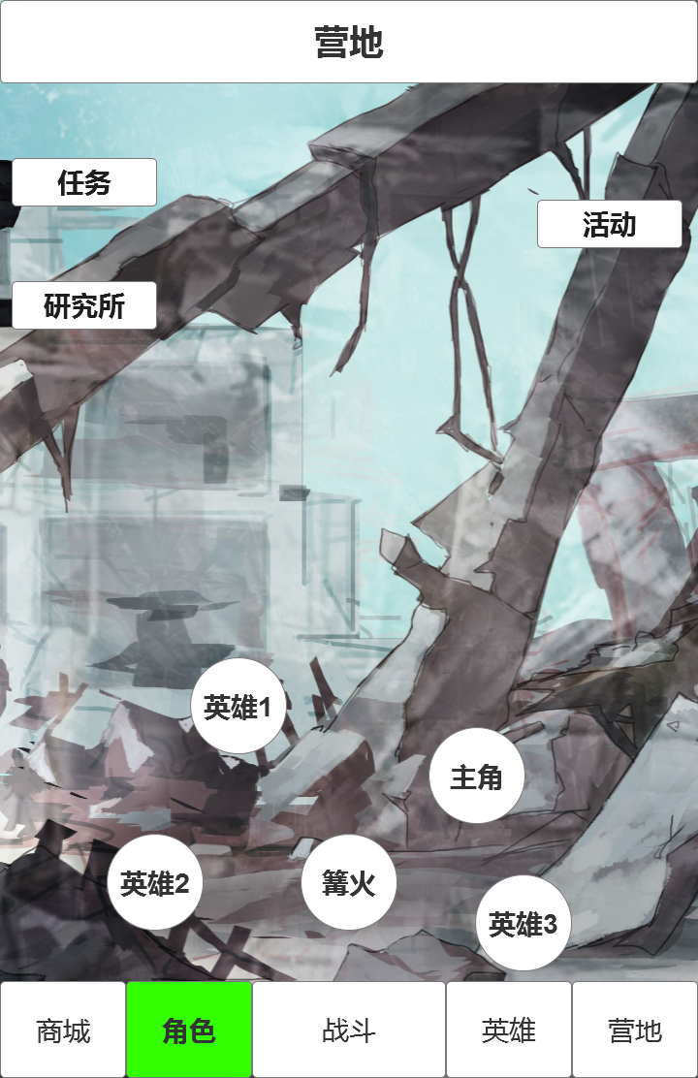

**●需要保留的原基地功能**：

**任务：**

完成特定关卡后解锁任务系统，界面改为从营地的“任务“功能按键进入。

任务系统包含主线任务和每日任务，完成任务后给予奖励。

主线任务只能完成1次，完成任务领取奖励即可激活后续主线任务。

每日任务每天凌晨3点刷新，每天刷新5个每日任务。

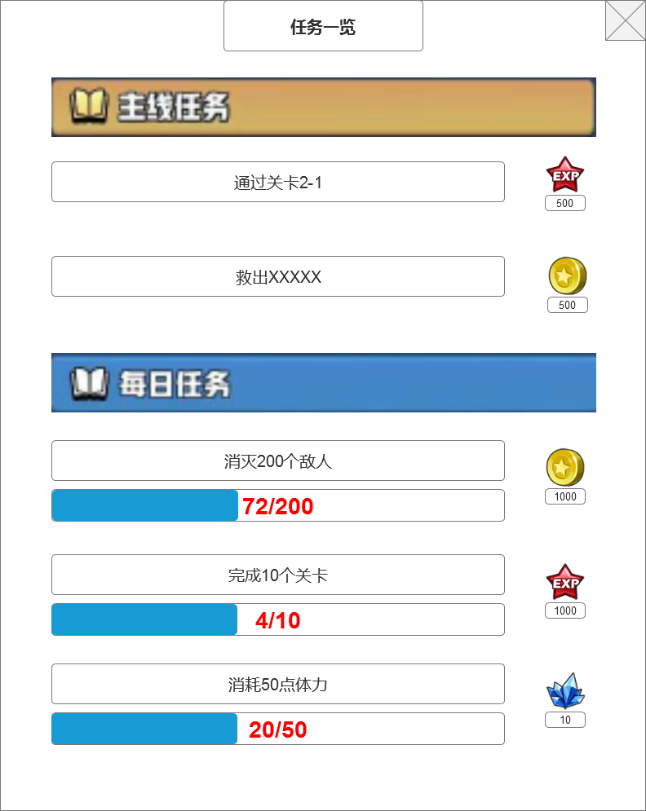

**研究所：**

完成特定剧情关卡后解锁研究所系统，可在此购买特殊商品和改造副武器。

研究所改为从主界面的“研究所”功能按键进入。

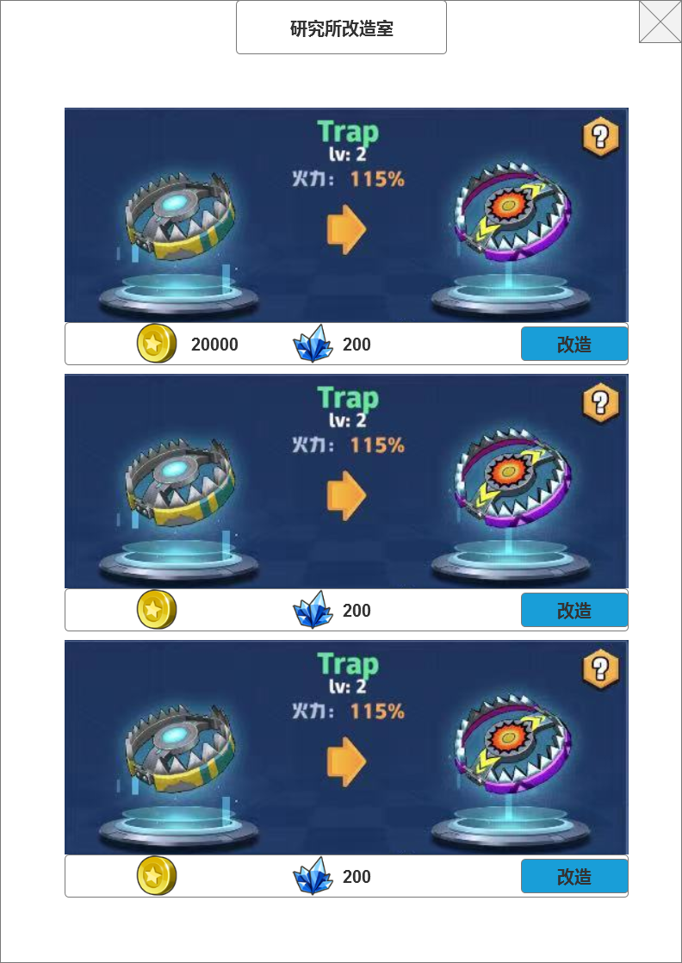

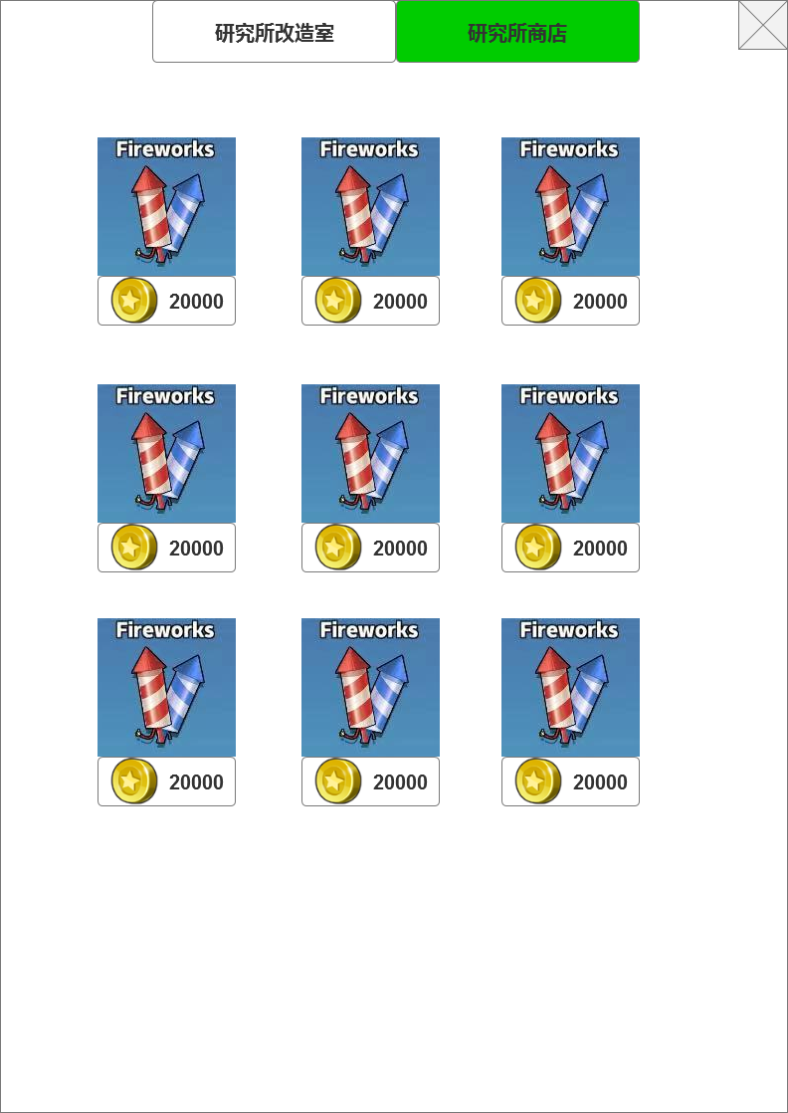

**活动关卡：**

活动界面中可进入各个活动关卡。

活动关卡内容设计见“活动关卡设计”文档。

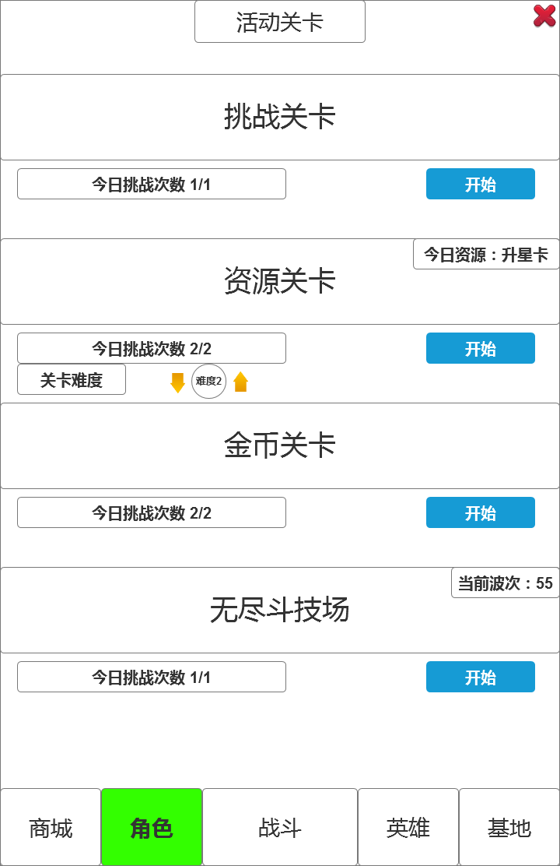

每日收益：

A:

1 出战英雄，每日可获得一定量的金币，升星材料；

2 从每天凌晨算起，金币和升星材料按照每小时增加一定数量（配表）；

3 领取后清零，累计超过3天，则不再增长；

4 按照当前出战英雄的不同星级，增长的数量由低到高，逐次递增；

5 金币和材料，显示在每个英雄的头顶，点击收获。显示数量。

B：

1 玩家收益，从每天凌晨算起，每小时增加一次；

2 领取后清零，累计超过3天，则不再增长；

3 按照当前玩家不同星级，升星卡增长的数量由低到高，逐次递增；

4 每小时必给金币和经验卡，升星材料不是每小时都给；（用24小时配置方式）；玩家不同星级给的逐次增加；

5 获得的三种东西，显示在营地界面下方，金币，经验卡，升星材料；

扩展：玩家和英雄可获得随机数量的随机材料，每小时计算一次；或者奖励一个材料宝箱。

